**LOGBOOK**

**“Simulink Untuk Pemodelan dan Analisis Sistem”**



**MII2316 – Praktikum Sistem Kendali**

**Pengampu : Dr. Dyah Aruming Tyas, S.Si.**

**Tanggal : 23 Maret 2022**

**Nomor Eksperimen : 4**

**Grup : -**

**Anggota : Kristian Bima Aryayudha**

**(20/455385/PA/19600)**

**Asisten : M. Ridho Fuadin**

**PROGRAM STUDI S1 ELEKTRONIKA DAN INSTRUMENTASI**

**DEPARTEMEN ILMU KOMPUTER DAN ELEKTRONIKA**

**FAKULTAS MATEMATIKA DAN ILMU PENGETAHUAN ALAM**

**UNIVERSITAS GADJAH MADA**

**2021**

1. **Tujuan Praktikum**
2. Memahami pemodelan sistem menggunakan Simulink.
3. Mampu memodelkan dan menganalisis sifat sistem menggunakan Simulink.
4. Mampu menyederhanakan model sistem menggunakan Simulink.
5. **Prosedur yang direncanakan**
6. Soal 1 :
7. Menentukan fungsi alih sistem F(s) = Y(s)/R(s) menggunakan konsep interkoneksi sistem dalam Matlab.
8. Mengamati grafik tanggap fungsi langkah dari F(s).
9. Merancang model sistem dalam Simulink.
10. Mengamati grafik tanggap fungsi langkah dari y(t).

Soal 2 :

1. Memodelkan sistem motor DC pada Simulink.
2. Mengamati putaran motor dalam besaran sudut dan kecepatan sudut.
3. Membuat sebuah berkas .m untuk melakukan simulasi motor DC jika digunakan dua variasi nilai.
4. Menampilkan grafik simulasi dari kedua variasi nilai tersebut.
5. **Daftar Peralatan**

|  |  |  |
| --- | --- | --- |
| Nama | Model | S/N |
| MATLAB | R2021b | - |

1. **Prosedur dan Temuan Aktual**
2. Soal 1 :



Diketahui :

Blok umpan maju :

G1 = 1/(s+10)

G2 = 1/(s+1)

G3 = (s+1)/(s2+4s+4)

G4 = (s+1)/(s+6)

Blok umpan balik :

H1 = (s+1)/(s+2)

H2 = 2

H3 = 1

Persamaan fungsi alih sistem F(s) = Y(s)/R(s)

num = [1]

den = [1 10]

G1 = tf(num,den)

num = [1]

den = [1 1]

G2 = tf(num,den)

num = [1 1]

den = [ 1 4 4]

G3 = tf(num,den)

num = [1 1]

den = [1 6]

G4 = tf(num,den)

num = [1 1]

den = [1 2]

H1 = tf(num,den)

num = [2 2]

den = [1 1]

H2 = tf(num,den)

num = [1 1]

den = [1 1]

H3 = tf(num,den)

a = H2/G4

b = series(G3,G4)

c = feedback(b,H1,1)

d = series(G2,c)

e = feedback(d,a)

f = series(G1,e)

g = feedback(f,H3)

figure(1)

step(g)

Soal 2 :



Diketahui :

Persamaan hubungan antara kecepatan putar θ(t) dengan tegangan masukan v(t) dalam ranah Laplace : θ/V = K/(Js+b)(Ls+?)+K2

Berkas .m untuk melakukan simulasi motor DC jika digunakan dua variasi nilai

Momen inersia J = {0.01,0.03}

Rasio redaman b = {0.1,0.5)

Konstanta gaya emf K = {0.01,0.025}

Hambatan R = {5,10}

Induktansi H = {1,0.5}

Tegangan DC masukan v = {3,5}

J_ = [0.01 0.03];

b_ = [0.1 0.5];

K_ = [0.01 0.025];

R_ = [5 10];

H_ = [1 0.5]

for i = 1:2

J = J_(i);

b = b_(i);

K = K_(i);

R = R_(i);

H = H_(i);

sim('soal_2')

t_{i} = t';

v_{i} = v';

end

for i = i:2

subplot(1, 2, i)

plot(t_{i}, v_{i})

title(sprintf('J = %d; b = %d; K = %d; R = %d; H = %d', J_(i), b_(i), K_(i),R_(i), H_(i)))

grid

end

1. **Hasil**
2. Soal 1 :
3. Persamaan fungsi alih sistem F(s) = Y(s)/R(s)
4. num =
5. 1
6. den =
7. 1 10
8. G1 =
9. 1
10. ------
11. s + 10
12. Continuous-time transfer function.
13. num =
14. 1
15. den =
16. 1 1
17. G2 =
18. 1
19. -----
20. s + 1
21. Continuous-time transfer function.
22. num =
23. 1 1
24. den =
25. 1 4 4
26. G3 =
27. s + 1
28. -------------
29. s^2 + 4 s + 4
30. Continuous-time transfer function.
31. num =
32. 1 1
33. den =
34. 1 6
35. G4 =
36. s + 1
37. -----
38. s + 6
39. Continuous-time transfer function.
40. num =
41. 1 1
42. den =
43. 1 2
44. H1 =
45. s + 1
46. -----
47. s + 2
48. Continuous-time transfer function.
49. num =
50. 2 2
51. den =
52. 1 1
53. H2 =
54. 2 s + 2
55. -------
56. s + 1
57. Continuous-time transfer function.
58. num =
59. 1 1
60. den =
61. 1 1
62. H3 =
63. s + 1
64. -----
65. s + 1
66. Continuous-time transfer function.
67. a =
68. 2 s^2 + 14 s + 12
69. -----------------
70. s^2 + 2 s + 1
71. Continuous-time transfer function.
72. b =
73. s^2 + 2 s + 1
74. ------------------------
75. s^3 + 10 s^2 + 28 s + 24
76. Continuous-time transfer function.
77. c =
78. s^3 + 4 s^2 + 5 s + 2
79. ---------------------------------
80. s^4 + 11 s^3 + 45 s^2 + 77 s + 47
81. Continuous-time transfer function.
82. d =
83. s^3 + 4 s^2 + 5 s + 2
84. --------------------------------------------
85. s^5 + 12 s^4 + 56 s^3 + 122 s^2 + 124 s + 47
86. Continuous-time transfer function.
87. e =
88. s^5 + 6 s^4 + 14 s^3 + 16 s^2 + 9 s + 2
89. ----------------------------------------------------------------
90. s^7 + 14 s^6 + 83 s^5 + 268 s^4 + 502 s^3 + 539 s^2 + 306 s + 71
91. Continuous-time transfer function.
92. f =
93. s^5 + 6 s^4 + 14 s^3 + 16 s^2 + 9 s + 2
94. ---------------------------------------------------------------------------------
95. s^8 + 24 s^7 + 223 s^6 + 1098 s^5 + 3182 s^4 + 5559 s^3 + 5696 s^2 + 3131 s + 710
96. Continuous-time transfer function.
97. g =
98. s^6 + 7 s^5 + 20 s^4 + 30 s^3 + 25 s^2 + 11 s + 2
99. ------------------------------------------------------------------------------------------
100. s^9 + 25 s^8 + 247 s^7 + 1322 s^6 + 4287 s^5 + 8761 s^4 + 11285 s^3 + 8852 s^2 + 3852 s + 712
101. Continuous-time transfer function.
102. Grafik tanggap fungsi langkah dari F(s)
103. 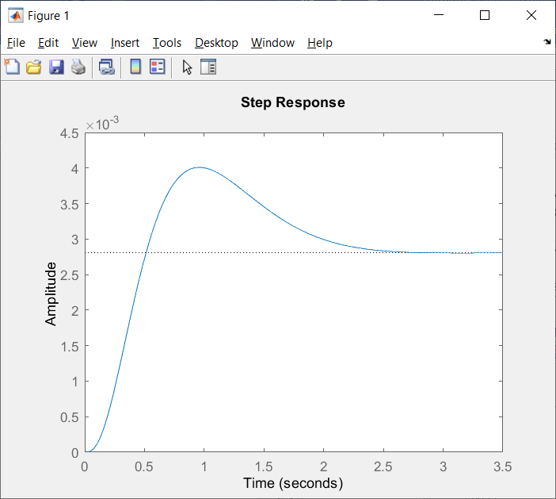
104. Model sistem
105. 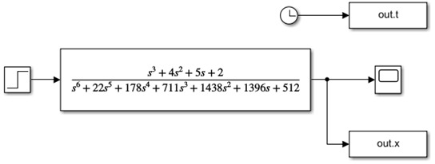
106. Grafik tanggap fungsi langkah dari y(t)
107. 
108. Soal 2 :
109. Model sistem
110. 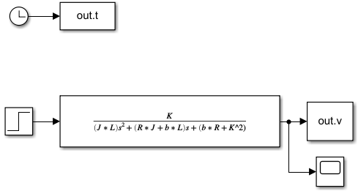
111. Grafik simulasi dari kedua variasi nilai
112. 
113. **Analisis dan Diskusi**
114. Soal 1
115. Grafik hasil step response pada saat menggunakan *code* di Matlab sama dengan hasil saat menggunakan simulink. Simulink mudah digunakan untuk membuat diagram blok sistem yang kompleks.
116. Soal 2
117. Terdapat persamaan sistem motor DC. Untuk memodelkannya dalam Simulink, diperlukan input dari beberapa variabel. Grafik kemudian ditampilkan.
118. **Kesimpulan dan Rekomendasi**

Kesimpulan : Simulink dapat digunakan untuk memodelkan dan menganalisis sifat sistem serta menyederhanakan model sistem menggunakan Simulink.

1. Rekomendasi : Sebaiknya modul praktikum dicek terlebih dahulu oleh asisten praktikum sehingga tidak ada kesalahan penulisan yang dapat membuat praktikan menjadi bingung.